Эссе воспитателя
Бабаевой Елены Адольфовны
«Моё педагогическое кредо»
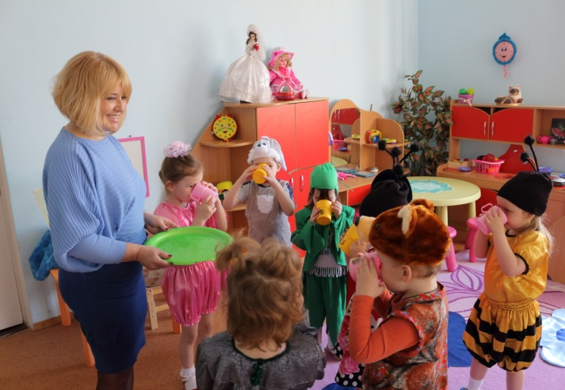 | - Ф.И.О.: Бабаева Елена Адольфовна.  - Место работы: МБДОУ «Детский сад № 2 «Искорка»  - Занимаемая должность: воспитатель.  - Образование: высшее.  - Квалификация: высшая.

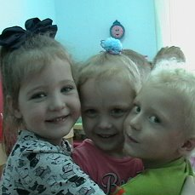 | 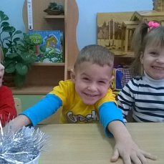 | 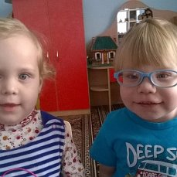

«Мир детства сладостен и тонок
Как флейты плавающий звук.
Пока смеётся мне ребёнок, я знаю,
Что не зря живу»

Я уверена, что детей надо любить такими, какие они есть. Любить, развивать, обучать, воспитывать в них чувство ответственности за себя и свои поступки. Хвалить, поощрять, одобрять, создавать положительную атмосферу вокруг них. Тёплая улыбка к ребёнку является универсальным языком доброты. В точку. Наверно, поэтому ещё в школьном детстве у меня всегда получалось находить «общий язык» с братьями и сёстрами моих школьных подруг.
Но воспитателем не думала быть никогда. Так получилось. Не добрала баллы в институт и поступила в Серпуховское педагогическое училище. И в тот момент всё моё сознание, смысл жизни перевернулись на 180 градусов.
В 1982 – 1983 г.г. в училище работал замечательный преподавательский состав, настоящие корифеи своего дела, выделяющиеся высоким профессионализмом, справедливой строгостью, самодисциплиной и творческим подходом к своему делу. На всю жизнь они заложили в нас не только основы педагогики, психологии, но и научили нести ответственность за выбранную деятельность, очень внимательно, индивидуально относиться к каждому ребёнку, быть целеустремлёнными, идти в ногу со временем. Но самое главное, я поняла, что мне нравится выбранная профессия. Она для души, для сердца, для ума. Постепенно я выработала для себя несколько правил, которым следую всю свою профессиональную деятельность:
- уважительное отношение к детям, которое не допускает унижения, насилия и авторитарного давления;
- свобода выбора ребёнком деятельности, которая позволит в полной мере раскрыть заложенные в него способности. Но это не полная свобода без контроля со стороны взрослого;
- подача образовательного материала по принципу «от простого к сложному»;
- постоянное общение, способствующее развитию правильной речи;
- поддержка любых начинаний и поощрение любой инициативы;
- объяснение своих требований и поступков, что позволяет понять ребёнку, что я не давлю на него, а стараюсь уберечь от опасности или учу дисциплине, необходимой в жизни.
Полученные квалификации – воспитатель в детском саду, музыкальный руководитель в детском саду, учитель – логопед - позволяют мне более глубоко и интересно обучать и воспитывать детей.
Таким образом, на мой взгляд, воспитатель должен быть умным и добрым. Умный воспитатель всегда работает на результат. Его деятельность системна и последовательна. Он делает всё, чтобы образовательная деятельность для ребёнка была стабильно развивающей; он никогда не обидит ребёнка, спокойно разобравшись в той или иной ситуации; он никогда не «выплеснет» свои негативные эмоции на детей; он всегда работает над собой.
Для каждого поколения время диктует свои правила. Сегодня наши дети чуть ли не с 2-х летнего возраста могут включать компьютер и производить элементарные действия, могут самостоятельно поставить диск с любимым мультфильмом, могут пользоваться телефонами. Одним словом – дети своего времени. Поэтому современный воспитатель – это грамотный специалист, разбирающийся в многообразии программ и методических разработок.
Добрый воспитатель создаст вокруг себя такую эмоциональную атмосферу, что ребёнок будет с радостью, с большим интересом ходить в детский сад и потом, будучи уже взрослым, с теплотой вспоминать своё дошкольное детство, детский садик и свою любимую воспитательницу.
В заключении хочу сказать, что если тебе дано Богом чувство любви к детям, и ты попал в самую точку с выбором профессии, то ты каждый день будешь приходить к детям с улыбкой. Они будут отвечать тебе тем же. А на таком позитиве можно «горы свернуть».

